زبانه‌ی تست مقاومت سیم‌پیچ
قریبا...
“Winding Resistance” Tab
Regisret "Winding Resistance"
Ficha "Resistencia del bobinado".
Bientôt disponible
یکی از مهم‌ترین تست‌های روتین ترانسفورماتورها، تست مقاومت سیم‌بندی است. در این تست با تزریق جریان"DC" و اندازه‌گیری ولتاژ از طریق "Input"های دستگاه و تقسیم ولتاژ به جریان، مقدار مقاومت "DC" یا همان "Rmeas" محاسبه می‌شود. برای انجام این تست باید ابتدا سمت اولیه یا ثانویه را در فیلد "Side" و از بین دو گزینه "HV" و "LV" مشخص کنید. توجه کنید، اگر ترانس سه سیم‌پیچ باشد گزینه "TV" هم اضافه می‌شود. سپس باید جریان و زمان تست را در قسمت "State Setting"، به ترتیب در فیلد‌های "I Test" و"State Time"مشخص کنید. از آنجایی که ترانس‌ها دارای سلف‌ و هسته بزرگی هستند در شروع تزریق جریان "DC"، مقدار "Actual" جریان با جریان تنظیم شده اختلاف زیادی دارد و مدت زمانی طول می‌کشد که جریان واقعی تزریق شده با جریان تنظیمی برابر شود. این زمان در فیلد "Initiated Time" وارد می‌شود، در طول این مدت به دلیل نوسانات ولتاژ و جریان DC در طول تست، مقاومت اندازه‌گیری شده دارای نوسانات زیادی است، از آنجا که اندازه‌گیری مقاومت باید در شرایطی اتفاق بیفتد که نوسانات ولتاژ و جریان به حداقل مقدار ممکن رسیده باشند، در قسمت "Nominal Stability"، حداکثر نوسانات مجاز امپدانس و در فیلد "Stable Time" حداقل زمانی که امپدانس اندازه‌گیری شده باید زیر مقدار "Nominal Stability" نوسان داشته باشد، مشخص شود. در قسمت "Current Measurement Mode" مد اندازه‌گیری جریان مشخص می‌شود که اگر جریان کمتر از 6/0 آمپر باشد باید "Analog Input" و اگر بیشتر از این مقدار باشد باید "Actual Current" را انتخاب کنید.
قریبا...
*One of the most common and important tests of transformers is the winding resistance test. In this test the amount of “DC” resistance or “Rmeas” is calculated by dividing the voltage measured through the binary inputs by the injected current. To perform this test, first, you need to specify the primary or secondary side among “HV” and “LV” in “Side” field. Note that, if the transformer has three windings, “TV” is added to the two mentioned options. Then, you need to specify the test time and current in “I Test” and “State Time” fields in “State Setting” section, respectively. Since transformers have a big self-inductance and core, in the beginning of DC injection, there is a huge difference between the actual current and the specified current and after some time, the actual current is equal to the specified time. This time is entered in the “Initiated Time” field. Due to the fluctuation in voltage and DC current during this time, the measured resistance has a lot of fluctuations. Since resistance measurement must happen in a situation with the least voltage and DC current fluctuations, the maximum allowed fluctuations of the impedance and the shortest time during which the measured impedance needs to fluctuate below the “Nominal Stability” value are specified in “Nominal Stability” and “Stable Time” fields, respectively. The current measurement mode is specified in “Current Measurement Mode” section and if the current is below 0.6 amps, “Analog Input” should be selected while if it is higher than 0.6 amps, “Actual Current” should be selected.
Einer der häufigsten und wichtigsten Tests von Transformatoren ist der Wicklungswiderstandstest. In diesem Test wird die Menge des "DC"-Widerstands oder "Rmeas" berechnet, indem die durch die Binäreingänge gemessene Spannung durch den injizierten Strom dividiert wird. Um diesen Test durchzuführen, müssen Sie zunächst die Primär- oder Sekundärseite aus "HV" und "LV" im Feld "Side" angeben. Beachten Sie, dass, wenn der Transformator drei Wicklungen hat, "TV" zu den beiden genannten Optionen hinzugefügt wird. Dann müssen Sie die Testzeit und den Strom in den Feldern "I Test" und "State Time" im Abschnitt "State Setting" angeben. Da Transformatoren eine große Eigeninduktivität und einen Kern haben, besteht beim Beginn der Gleichstromeinspeisung ein großer Unterschied zwischen dem tatsächlichen Strom und dem spezifizierten Strom, und nach einiger Zeit wird der tatsächliche Strom gleich der spezifizierten Zeit sein. Diese Zeit wird im Feld "Initiated Time" eingegeben. Aufgrund der Schwankung der Spannung und des Gleichstroms in dieser Zeit weist der gemessene Widerstand viele Schwankungen auf. Da die Widerstandsmessung in einer Situation mit den geringsten Spannungs- und Gleichstromschwankungen erfolgen muss, werden die maximal zulässigen Schwankungen der Impedanz und die kürzeste Zeit, in der die gemessene Impedanz unterhalb des Wertes "Nominal Stability" schwanken muss, in den Feldern "Nominal Stability" bzw. "Stable Time" angegeben. Der Strommessmodus wird im Abschnitt "Current Measurement Mode" spezifiziert, und wenn der Strom unter 0.6 Ampere liegt, sollte "Analog Input" gewählt werden, während, wenn er höher als 0.6 Ampere ist, "Actual Current" gewählt werden sollte.
Una de las pruebas más comunes e importantes de los transformadores es la prueba de resistencia del devanado. En esta prueba, la cantidad de resistencia "DC" o "Rmeas" se calcula dividiendo la tensión medida a través de las entradas binarias por la corriente inyectada. Para realizar esta prueba, primero hay que especificar el lado primario o secundario entre "HV" y "LV" en el campo "Side". Tenga en cuenta que, si el transformador tiene tres devanados, se añade "TV" a las dos opciones mencionadas. A continuación, es necesario especificar el tiempo y la corriente de prueba en los campos "I Test" y "State Time" de la sección "State Setting", respectivamente. Dado que los transformadores tienen una gran autoinductancia y núcleo, al principio de la inyección de corriente continua, hay una gran diferencia entre la corriente real y la especificada y después de un tiempo, la corriente real es igual al tiempo especificado. Este tiempo se introduce en el campo "Tiempo iniciado". Debido a la fluctuación de la tensión y la corriente continua durante este tiempo, la resistencia medida tiene muchas fluctuaciones. Dado que la medición de la resistencia debe realizarse en una situación con las menores fluctuaciones de tensión y corriente continua, las fluctuaciones máximas permitidas de la impedancia y el tiempo más corto durante el cual la impedancia medida debe fluctuar por debajo del valor de "Estabilidad Nominal" se especifican en los campos "Estabilidad Nominal" y "Tiempo Estable", respectivamente. El modo de medición de la corriente se especifica en la sección "Modo de medición de la corriente" y si la corriente es inferior a 0,6 amperios, debe seleccionarse "Entrada analógica", mientras que si es superior a 0,6 amperios, debe seleccionarse "Corriente real".
Bientôt disponible
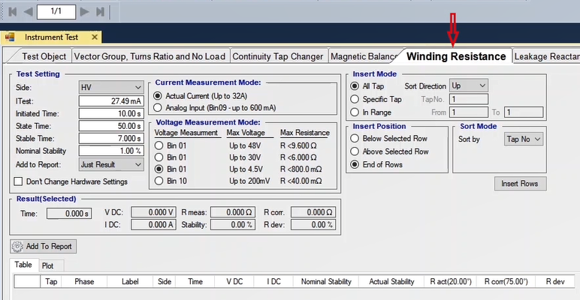
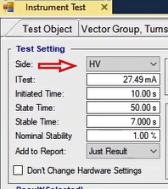
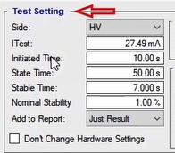
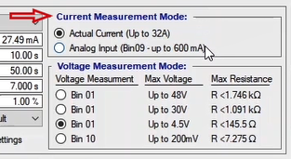
مد اندازه‌گیری ولتاژ هم در "Voltage Measurement Mode" مشخص می‌شود. از آنجایی که متد اندازه‌گیری مقاومت، تقسیم ولتاژ بر جریان است، "Range" ولتاژ "Input"ها در دقت اندازه‌گیری مقاومت موثر است، به همین دلیل باید بر اساس مقاومت سیم‌پیچ‌ و حداکثر مقاومت مشخص شده برای هر "Input"، یکی از اینپوت‌های این قسمت را برای اندازه‌گیری مقاومت انتخاب کنید. اگر مقاومت بزرگتر از "Range" انتخاب شده باشد دستگاه ارور "Overvoltage" می‌دهد که در این حالت یا باید جریان را کم کنید یا اینکه "Range" اندازه‌گیری مقاومت را بالا ببرید. اگر هم با "Error Other" خروجی‌های جریانی مواجه شدید باید جریان را کم کنید.
قریبا...
*The voltage measurement mode is specified in “Voltage Measurement Mode”. Since the resistance measurement method divides voltage by the current, voltage Range of the binary inputs affects the measurement accuracy. Therefore, it is necessary to select one of the inputs of this section for measurement based on the winding resistance and the maximum resistance specified to each binary input. If the resistance is bigger than the specified range, the device shows an “Overvoltage” error, in which case, you need to either decrease the current or increase the resistance measurement range. Also, if you are facing an “Error Other” of the current outputs, you need to decrease the current.
Der Spannungsmessmodus ist im "Voltage Measurement Mode" angegeben. Da das Widerstandsmessverfahren die Spannung durch den Strom teilt, beeinflusst der Spannungsbereich der Binäreingänge die Messgenauigkeit. Daher ist es notwendig, einen der Eingänge dieses Abschnitts für die Messung auf der Grundlage des Wicklungswiderstands und des für jeden Binäreingang festgelegten maximalen Widerstands auszuwählen. Wenn der Widerstand größer als der angegebene Bereich ist, zeigt das Gerät einen "Overvoltage" an, in diesem Fall müssen Sie entweder den Strom verringern oder die Widerstandsmessung Bereich erhöhen. Wenn Sie mit einem "Error Other" der aktuellen Ausgaben konfrontiert sind, müssen Sie den Strom verringern.
El modo de medición de la tensión se especifica en "Modo de medición de la tensión". Dado que el método de medición de la resistencia divide la tensión por la corriente, el rango de tensión de las entradas binarias afecta a la precisión de la medición. Por lo tanto, es necesario seleccionar una de las entradas de esta sección para la medición en función de la resistencia del bobinado y de la resistencia máxima especificada a cada entrada binaria. Si la resistencia es mayor que el rango especificado, el dispositivo muestra un error de "Sobretensión", en cuyo caso, es necesario disminuir la corriente o aumentar el rango de medición de la resistencia. Asimismo, si se produce un "Error de otro tipo" en las salidas de corriente, es necesario disminuir la corriente.
Bientôt disponible
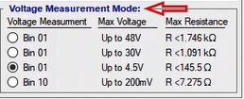
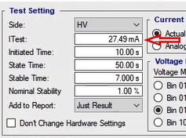
در قسمت "Insert Mode" و "Insert Position" ترتیب قرار گرفتن "Tap"های ترانس و محل قرار گرفتن آن‌ها در سطر خاص مشخص می‌شود. توضیحات این موارد در فیلم مربوط به تسبت نسبت تبدیل ارائه شده. اما یکی دیگر از مهمترین آپشن‌های نرم افزار که کمک زیادی به افزایش سرعت تست میکند "Sort Mode" می‌باشد. به طور کلی برای ترانس‌های "Tap Changer"دار پیشنهاد می‌شود که این مورد را روی "Phase" قرار دهید، با اینکار می‌توانید ابتدا همه "Tap"های هر فاز را تست کنید و سپس سراغ فاز بعدی بروید، اما اگر "Tap No." را انتخاب کنید ابتدا باید مقاومت هر سه فاز را اندازه‌گیری کنید، سپس "Tap" را تغییر دهید. به طور نمونه فرض کنید ترانس شما 21 تپ دارد. اگر "Sort Mode" را "Phase" انتخاب و "Insert Rows" را بزنید، می‌بینید که چینش سطرها بر حسب فاز انتخاب شده که کمک زیادی به سرعت انجام تست می‌کند. پس از ایجاد جدول باید سطر مورد نظر را انتخاب کنید و سربندی را متناسب با شکل راهنمای سمت راست انجام دهید و سپس با "Apply Test" تست را اجرا کنید.
قریبا...
*The order and the position of the “Taps” of the transformers are specified in “Insert Mode” and “Insert Position” section. The mentioned section has already been explained in the video related to the test. Another one of the most important options of the software, which helps a lot in accelerating the test, is “Sort Mode”. Generally, for tap changer transformers it is suggested that this option is set at “Phase”; by doing so, it is possible to test all taps of a phase and then go to the next phase. But if “Tap No.” is selected, first you need to measure the resistance of all three phases and then change the tap. For example, suppose that your transformer has 21 taps. By setting “Sort Mode” at Phase and selecting “Insert Rows” you can see that the rows are arranged according to the selected phase which helps a lot to increase the speed of the test. After creating the table, you need to select the intended row and then adjust the wiring according to the guide picture and then run the test by pressing “Apply Test”.
Die Reihenfolge und Position der "Taps" der Transformatoren werden im Abschnitt "Insert Mode" und "Insert Position" angegeben. Der erwähnte Abschnitt wurde bereits im Video zum Test erläutert. Eine weitere der wichtigsten Optionen der Software, die viel bei der Beschleunigung des Tests hilft, ist "Sort Mode". Im Allgemeinen wird für Transformatoren mit Stufenschalter vorgeschlagen, dass diese Option auf "Phase" gesetzt ist; Auf diese Weise ist es möglich, alle Stufenschalter einer Phase zu testen und dann zur nächsten Phase zu gehen. Aber wenn "Tap No." ausgewählt ist, müssen Sie zuerst den Widerstand aller drei Phasen messen und dann den Stufenschalter ändern. Angenommen, Ihr Transformator verfügt über 21 Wasserhähne. Wenn Sie "Sort Mode" auf Phase setzen und "Zeilen einfügen" auswählen, können Sie sehen, dass die Zeilen entsprechend der ausgewählten Phase angeordnet sind, was viel hilft, die Geschwindigkeit des Tests zu erhöhen. Nach dem Erstellen der Tabelle müssen Sie die vorgesehene Zeile auswählen und dann die Verdrahtung entsprechend dem Führungsbild anpassen und dann den Test ausführen, indem Sie "Apply Test" drücken.
El orden y la posición de los "Taps" de los transformadores se especifican en la sección "Insert Mode" y "Insert Position". Dicha sección ya ha sido explicada en el vídeo relacionado con la prueba. Otra de las opciones más importantes del software, que ayuda mucho a acelerar la prueba, es el "Modo de clasificación". Generalmente, para los transformadores de tomas se sugiere que esta opción se establezca en "Fase"; al hacerlo, es posible probar todas las tomas de una fase y luego pasar a la siguiente fase. Pero si se selecciona "Nº de tomas", primero hay que medir la resistencia de las tres fases y luego cambiar la toma. Por ejemplo, suponga que su transformador tiene 21 tomas. Al poner el "Modo de Ordenación" en Fase y seleccionar "Insertar Filas" puede ver que las filas se ordenan según la fase seleccionada lo que ayuda mucho a aumentar la velocidad de la prueba. Después de crear la tabla, debe seleccionar la fila deseada y ajustar el cableado de acuerdo con la imagen guía y luego ejecutar la prueba pulsando "Aplicar prueba".
Bientôt disponible
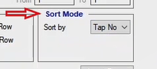
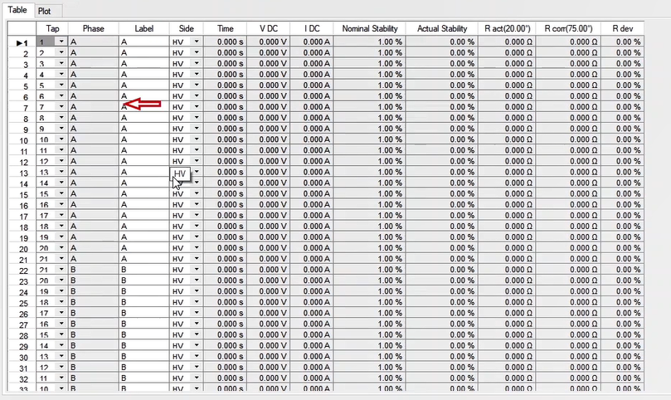

اجرای تست و تحلیل نتایج
قریبا...
Running the Test and Analyzing the Results
Ausführen des Tests und Analyse der Ergebnisse
Ejecución de la prueba y análisis de los resultados
Bientôt disponible
برای انجام این تست به صورت نمونه سمت "HV" با سه تپ "Offload" با جریان 5/0 آمپر برای هر سه "Tap" تست می‌شود. تنظیمات مربوط به زمان به صورت پیشفرض باقی مانده و "Sort By" روی "Tap No." قرار داده با زدن "Insert Rows" جدول تست ایجاد می‌شود. پنجره "Signal View" باز شده تا بتوانید تغییرات جریان ولتاژ خوانده شده را ببینید. برای اجرای تست سربندی مطابق شکل انجام می‌شود. سپس سطر اول انتخاب، و با "Apply Test" کردن تست اجرا می‌شود. با اجرای تست تغییرات ولتاژِ اندازه‌گیری شده و جریان تزریقی مشاهده می‌شوند. می‌بینید که با تغییر ولتاژ و جریان مقدار "Stability" تغییر می‌کند و تا زمانی که این تغییرات به زیر 1درصد برسد تست ادامه پیدا می‌کند. پس از اتمام زمان تست، ولتاژ و جریان واقعی، "Stability"، و مقاومت اندازه‌گیری شده و اصلاح شده (با توجه به دمای مرجع وارد شده) در "Test Object" ثبت می‌شود. برای ادامه تست دو سطر دیگر انتخاب و "Apply Test" می‌شود. سپس برای سطر بعدی سربندی را روی ترانس مطابق شکل تغییر داده و سه سطر انتخاب و Apply Test می‌شود. پس از اتمام تست در زبانه"Plot" منحنی تغییرات مقاومت در "Tap"ها و فازهای مختلف مشاهده می‌شود. در نهایت هم با زدن "Add To Report" این نتایج وارد گزارش می‌شوند.
قریبا...
*To perform this test, for example, the “HV” side with three “Offload” taps and 0.5 amps of current is tested for all three taps. The settings related to time is left at its default and “Sort by” is set at “Phase” and then by pressing “Insert Rows”, the test table is created. The “Signal View” window is opened so that it is possible to view the current changes of the read voltage. To perform the test, the first row is selected, the wiring is adjusted in accordance with the guide picture. Then the first row is selected and test runs by pressing “Apply Test”. By running the test, the changes of the measured voltage as well as the injected current can be viewed. You can see that by changing the voltage and the current, the value of “Stability” changes as well and the test goes on until these changes reach below 1 percent. After the time test is finished, the actual voltage and current, “Stability” and the measured and corrected resistance (according to the reference temperature) are inserted in “Test Object”. To continue the test, two other rows are selected and the test is applied. Then, the wiring is adjusted for the next phase according to the guide picture and three rows are selected and the test is applied. After the test is finished, in “Plot” tab, the curve resistance change in different “Taps” and phases can be viewed. In the end, by pressing “Add to Report”, the results are added to the report.
Um diesen Test durchzuführen, wird zum Beispiel die "HV"-Seite mit drei "Offload"-Abgriffen und 0.5 Ampere Strom für alle drei Abgriffe geprüft. Die Einstellungen für die Zeit werden standardmäßig belassen und "Sort by" wird auf "Phase" gesetzt und dann durch Drücken von "Insert Rows" erstellt. Das Fenster "Signal View" wird geöffnet, so dass die aktuellen Änderungen der Lesespannung angezeigt werden können. Um den Test durchzuführen, wird die erste Reihe ausgewählt, die Verdrahtung wird entsprechend dem Leitbild eingestellt. Dann wird der erste ausgewählt und ein Testlauf durch Drücken von "Apply Test" durchgeführt. Durch den Testablauf können die Änderungen der gemessenen Spannung sowie des eingespritzten Stroms angezeigt werden. Sie können sehen, dass sich durch Änderung der Spannung und des Stroms auch der Wert der "Stability" ändert und der Test weitergeht, bis diese Änderungen unter 1 Prozent liegen. Nach Abschluss der Zeitprüfung werden die tatsächliche Spannung und der aktuelle Strom, Stabilität und der gemessene und korrigierte Widerstand (entsprechend der Referenztemperatur) in "Test Objekt" eingefügt. Um den Test fortzusetzen, werden zwei weitere Zeilen ausgewählt, und der Test wird angewendet. Dann wird die Verdrahtung für die nächste Phase entsprechend dem Leitbild eingestellt und drei Reihen ausgewählt und der Test durchgeführt. Nach Abschluss des Tests kann im Register "Plot" die Widerstandsänderungskurve in verschiedenen Stufenschalter und Phasen angezeigt werden. Am Ende werden die Ergebnisse durch Drücken von "Add to Report" dem Bericht hinzugefügt.
Para realizar esta prueba, por ejemplo, se comprueba el lado "HV" con tres tomas "Offload" y 0,5 amperios de corriente para las tres tomas. La configuración relativa al tiempo se deja en su valor por defecto y "Ordenar por" se establece en "Fase" y, a continuación, pulsando "Insertar filas", se crea la tabla de pruebas. Se abre la ventana "Signal View" para poder ver los cambios actuales de la tensión leída. Para realizar la prueba, se selecciona la primera fila, se ajusta el cableado de acuerdo con la imagen guía. A continuación, se selecciona la primera fila y se ejecuta la prueba pulsando "Aplicar prueba". Al ejecutar la prueba, se pueden ver los cambios de la tensión medida así como de la corriente inyectada. Se puede ver que al cambiar la tensión y la corriente, el valor de "Estabilidad" también cambia y la prueba continúa hasta que estos cambios lleguen por debajo del 1 por ciento. Una vez finalizada la prueba de tiempo, la tensión y la corriente reales, la "Estabilidad" y la resistencia medida y corregida (según la temperatura de referencia) se introducen en "Objeto de prueba". Para continuar la prueba, se seleccionan otras dos filas y se aplica la prueba. A continuación, se ajusta el cableado para la siguiente fase según la imagen guía y se seleccionan tres filas y se aplica la prueba. Una vez finalizada la prueba, en la pestaña "Plot" se puede ver el cambio de resistencia de la curva en diferentes "Taps" y fases. Al final, pulsando "Add to Report", los resultados se añaden al informe.
Bientôt disponible
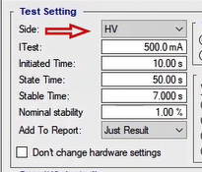
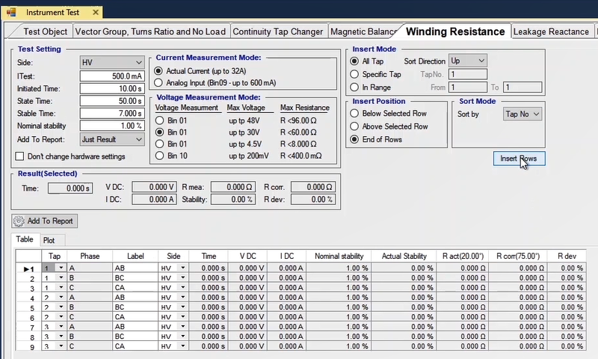
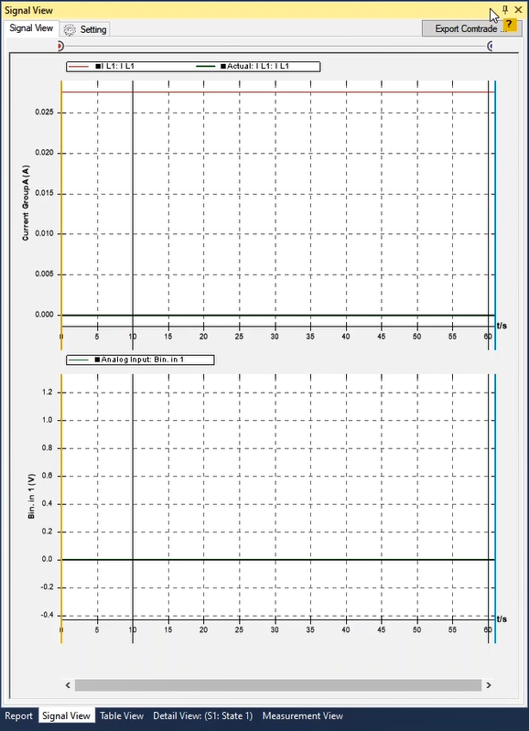
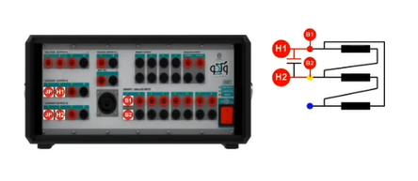
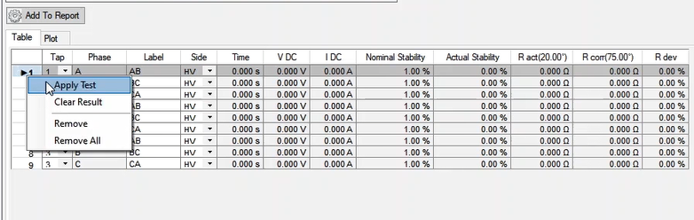
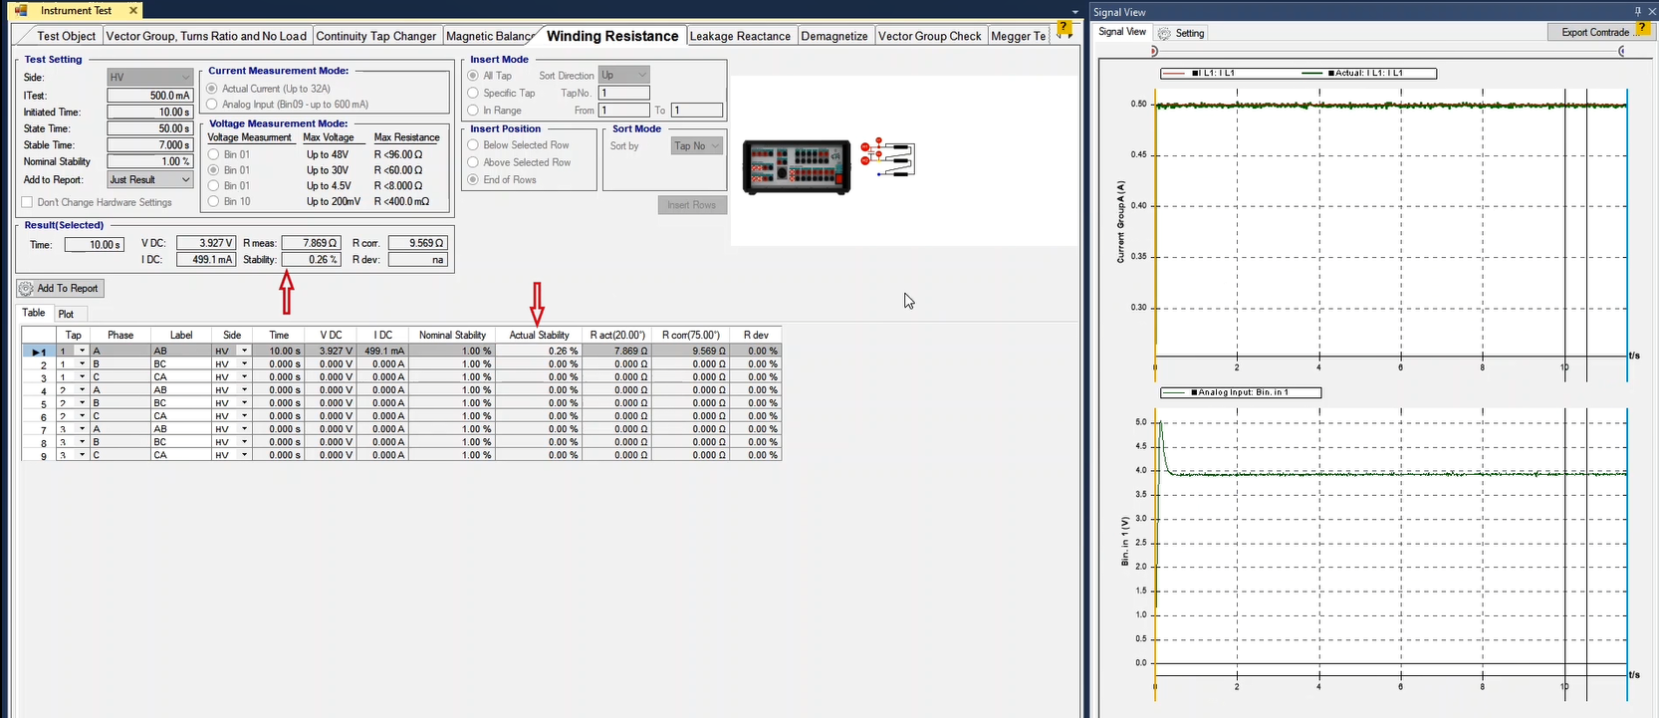
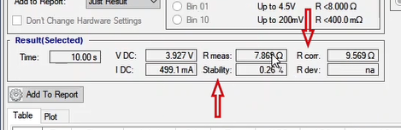
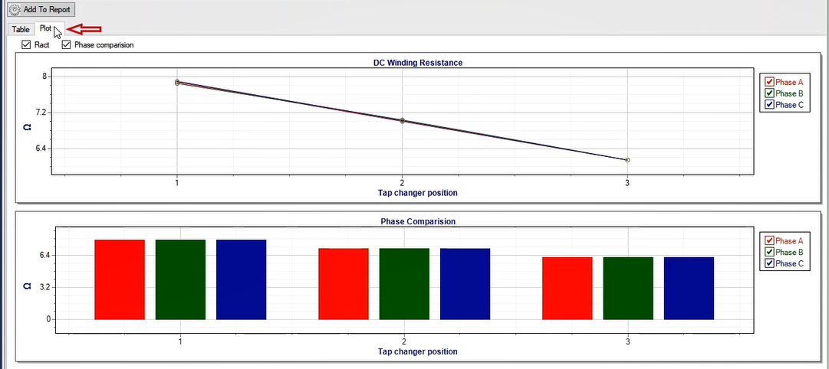
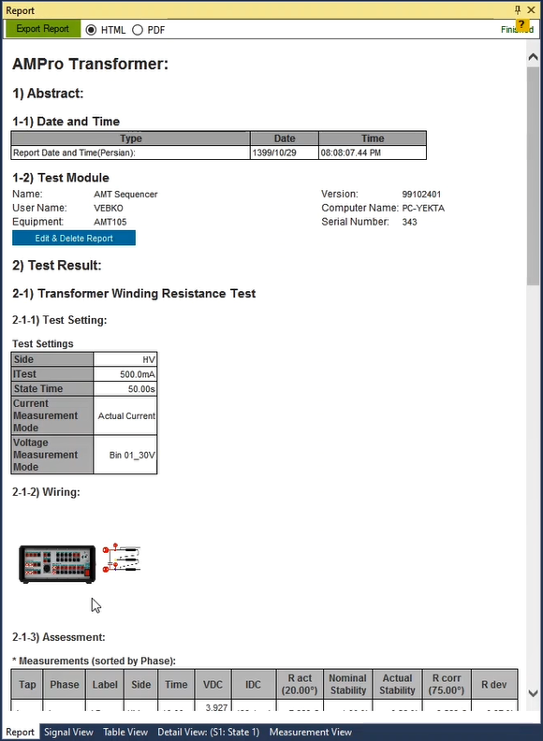
- چند نکته در مورد تست مقاومت سیم‌بندی
قریبا...
**Some Points about Winding Resistance Test
Einige Punkte zum Wicklungswiderstandstest
Algunos puntos sobre la prueba de resistencia del bobinado
Bientôt disponible
با توجه به این اینکه ترانس‌ها دارای سلف بزرگی هستند تزریق جریان "DC" منجر به ایجاد "Spike"های ولتاژی بزرگی می‌شود و هرچه چقدر جریان تزریقی بیشتر باشد، ولتاژ ایجاد شده بزرگتر خواهد بود. این ولتاژ دو مشکل ایجاد می‌کند، مشکل اول "Error Overvoltage" اینپوت‌های دستگاه است، همانطور که می‌دانید دستگاه هنگامی ارور می‌دهد که اگر ولتاژ دو سر اینپوت‌ بیش از 1/0 ثانیه بیشتر از سطح تعریف شده برای آن باشد. بنابراین اگر "Spike"‌های ولتاژی ایجاد شده درای "Duration"های زیادی باشند ممکن است دستگاه ارور دهد. مشکل دیگر ولتاژی است که روی "Mosfet"های دستگاه می‌افتد. در صورت تزریق جریان‌های بزرگ این ولتاژ باعث آسیب به دستگاه خواهد شد. بنابراین توصیه می‌شود برای تزریق جریان این موارد را در نظر داشته باشید.
قریبا...
*Since these transformers have a huge self-inductance, injecting “DC” current causes huge voltage “Spikes” and the more the injected current, the bigger the created voltage. This voltage causes two problems: the first problem is “Error Overvoltage” of the inputs of the device; as you know, if the voltage of the input is more than 0.1 second bigger than the value specified for it, the device displays an error. Therefore, if the caused voltage “Spikes” have too long durations, the device may display an error. Another problem is the voltage that occurs to the “Mosfets” of the device. In case of injecting too big currents, this voltage damages the device. Therefore, we suggest to consider these points while injecting the current.
Da diese Transformatoren eine enorme Selbstinduktivität haben, verursacht das Einspritzen von "DC"-Strom riesige Spannungsspitze und je mehr der eingespritzte Strom, desto größer die erzeugte Spannung. Diese Spannung verursacht zwei Probleme: Das erste Problem ist die "Error Overvoltage" der Eingänge des Geräts; wie Sie wissen, zeigt das Gerät einen Fehler an, wenn die Spannung des Eingangs mehr als 0.1 Sekunden größer als der dafür angegebene Wert ist. Wenn die verursachte Spannungsspitze eine zu lange Dauer haben, kann das Gerät daher einen Fehler anzeigen. Ein weiteres Problem ist die Spannung, die zu den "Mosfets" des Geräts auftritt. Bei injizieren zu großen Strömen, diese Spannung beschädigt das Gerät. Wir schlagen daher vor, diese Punkte bei der Stromeinspeisung zu berücksichtigen.
Dado que estos transformadores tienen una enorme autoinductancia, la inyección de corriente "DC" provoca enormes "Picos" de tensión y cuanto mayor sea la corriente inyectada, mayor será la tensión creada. Esta tensión causa dos problemas: el primero es la "Sobretensión de Error" de las entradas del dispositivo; como usted sabe, si la tensión de la entrada es más de 0,1 segundos mayor que el valor especificado para ella, el dispositivo muestra un error. Por lo tanto, si los "Picos" de tensión provocados tienen duraciones demasiado largas, el dispositivo puede mostrar un error. Otro problema es la tensión que se produce en los "Mosfets" del dispositivo. En caso de inyectar corrientes demasiado grandes, esta tensión daña el dispositivo. Por lo tanto, sugerimos tener en cuenta estos puntos al inyectar la corriente.
Bientôt disponible

